Министерство науки и высшего образования Российской Федерации
Федеральное государственное автономное образовательное учреждение
высшего образования
Национальный исследовательский ядерный университет «МИФИ»
Саровский физико-технический институт – филиал НИЯУ МИФИ
Факультет информационных технологий и электроники
Кафедра философии и истории
IX Саровские молодежные чтения
Всероссийская научно-практическая студенческая конференция
«Ядерный университет и духовное наследие Сарова»
15, 16, 18, 19 апреля 2024 г.
XХХVIII студенческая конференция по гуманитарным и социальным наукам СарФТИ НИЯУ МИФИ
XVII студенческая онлайн-конференция по истории СарФТИ НИЯУ МИФИ

Александр Николаевич Вертинский (1889 – 1957 гг.):
к 135-летию со дня рождения.

Доклад:
студентов группы ВТ13
А. Смолиной (руководитель), А. Бутусова,
А. Агаповой, С. Гусихиной
Преподаватель:
кандидат исторических наук, доцент
О.В. Савченко

Саров-2024
Аннотация.
В нашем докладе рассмотрена жизнь и деятельность Александра Николаевича Вертинского – российского и советского артиста, поэта, киноактера.
В ходе работы мы рассмотрели основные этапы жизни А. Н. Вертинского: его детство и юность, первые успехи в Москве, годы эмиграции и возвращение в СССР. Работая над докладом, мы опирались на мемуары А. Н. Вертинского и на статьи про него.
Кроме этого, были рассмотрены воспоминания и память современников об А. Н. Вертинском.
Слайд 1
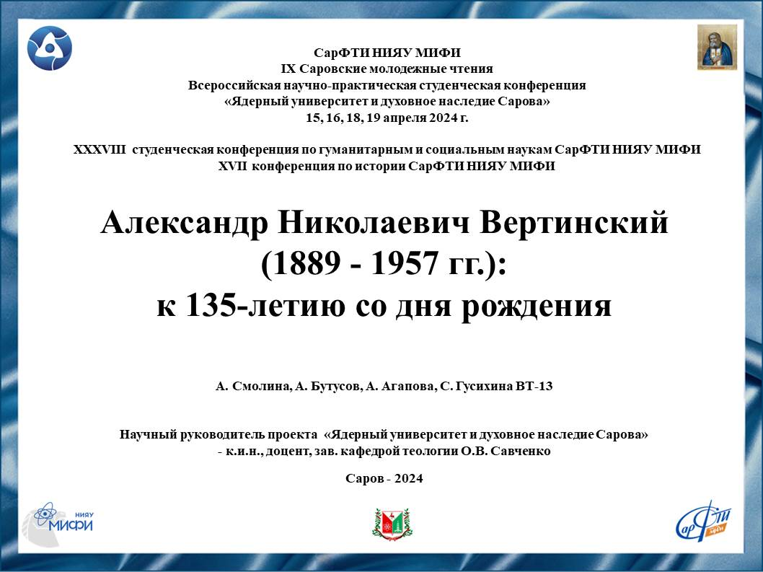
Добрый день!
Мы представляем доклад об Александре Николаевиче Вертинском.
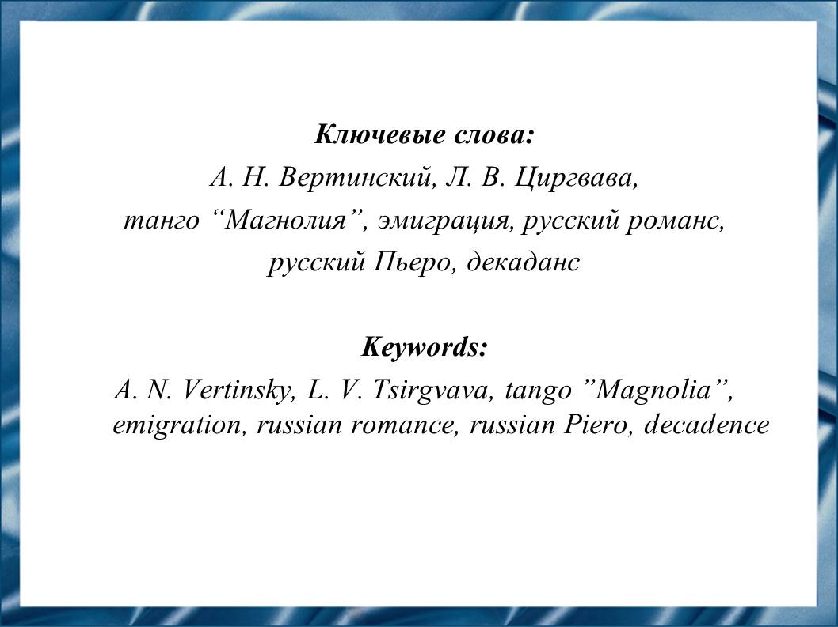
Слайд 2
Александр Николаевич Вертинский был известным российским и советским эстрадным артистом, его считают предтечей жанра авторской песни. Александр Николаевич испытал на себе невзгоды Первой мировой и Гражданской войн; пережил годы эмиграции и вернулся в Россию в 1943 году. На нашей конференции мы представляем доклад о жизни и деятельности этого человека.
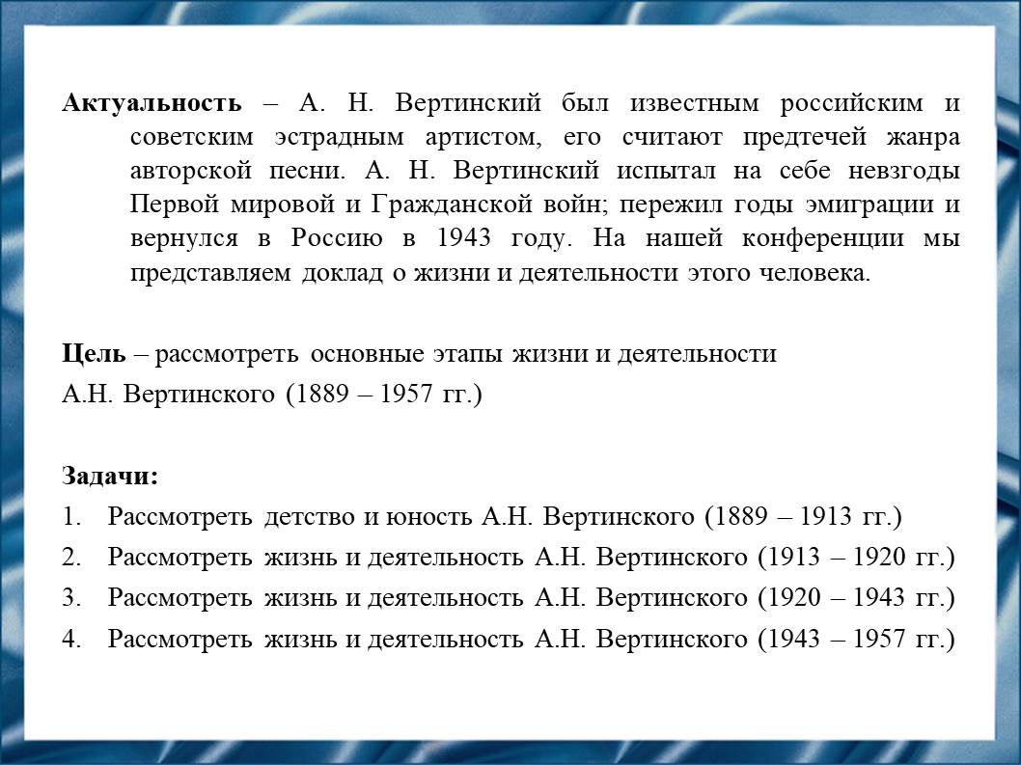
Слайд 3
Цель доклада – рассмотреть основные этапы жизни и деятельности Александра Николаевича Вертинского.
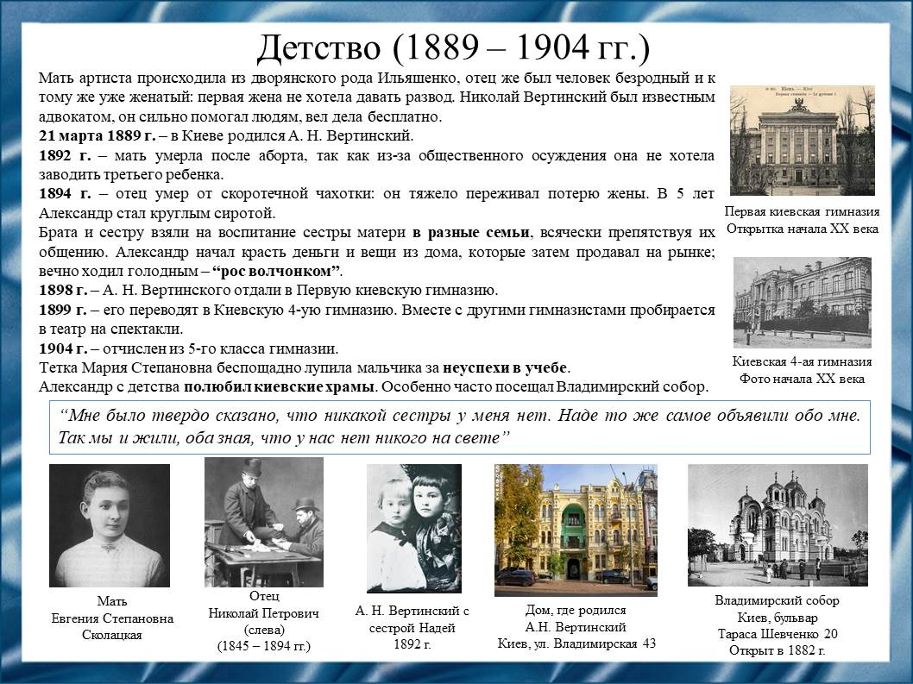
Слайд 4
21 марта 1889 года в Киеве родился Александр Николаевич Вертинский. В 5 лет он стал круглым сиротой. Брата и сестру взяли на воспитание сестры матери в разные семьи, всячески препятствуя их общению.
Он крал деньги и вещи, которые затем продавал на рынке, вечно ходил голодным – “рос волчонком”. Несмотря на то, что мальчик был смышленым, учился он плохо, и вскоре был исключен из 5-го класса гимназии. За неуспехи в учебе его нещадно пороли.
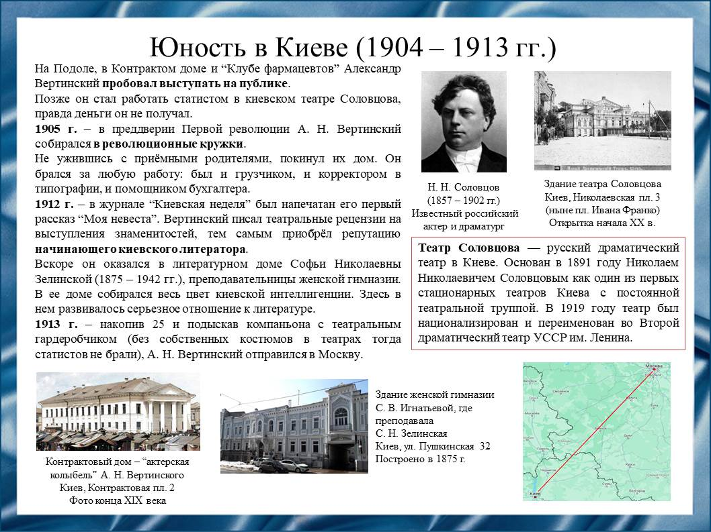
Слайд 5
Вертинский восхищался театром, старался не пропускать новых постановок, сам играл в любительских спектаклях и даже устроился статистом в киевский театр Соловцова. Не ужившись с приёмными родителями, покинул их дом.
Александр Вертинский писал театральные рецензии на выступления знаменитостей, тем самым приобрёл репутацию начинающего киевского литератора. Вскоре он оказался в литературном доме Софьи Николаевны Зелинской. В ее доме собирался весь цвет киевской интеллигенции.
В 1913 году Вертинский отправился в Москву.
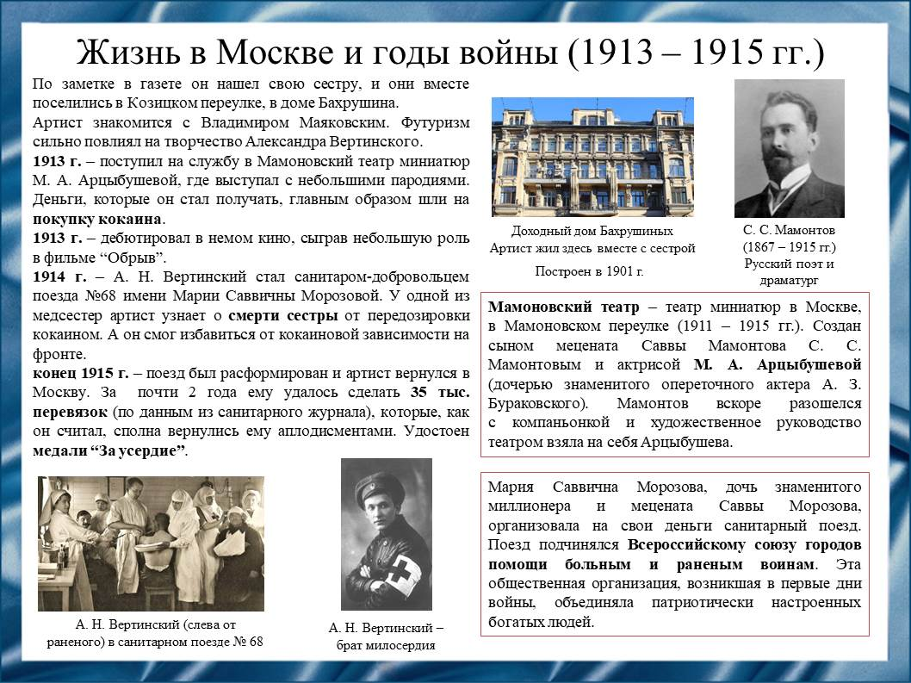
Слайд 6
В Москве Александр Николаевич воссоединяется с сестрой. В 1913 году он поступил на службу в Мамоновский театр миниатюр Марии Александровны Арцыбушевой, где выступал с небольшими пародиями.
В 1914 году Александр Вертинский отправился санитаром-добровольцем на фронт. Там он узнает о смерти сестры. За почти 2 года ему удалось сделать 35 тысяч перевязок. В 1915 году артист был удостоен медали “За усердие”, он возвращается в Москву.
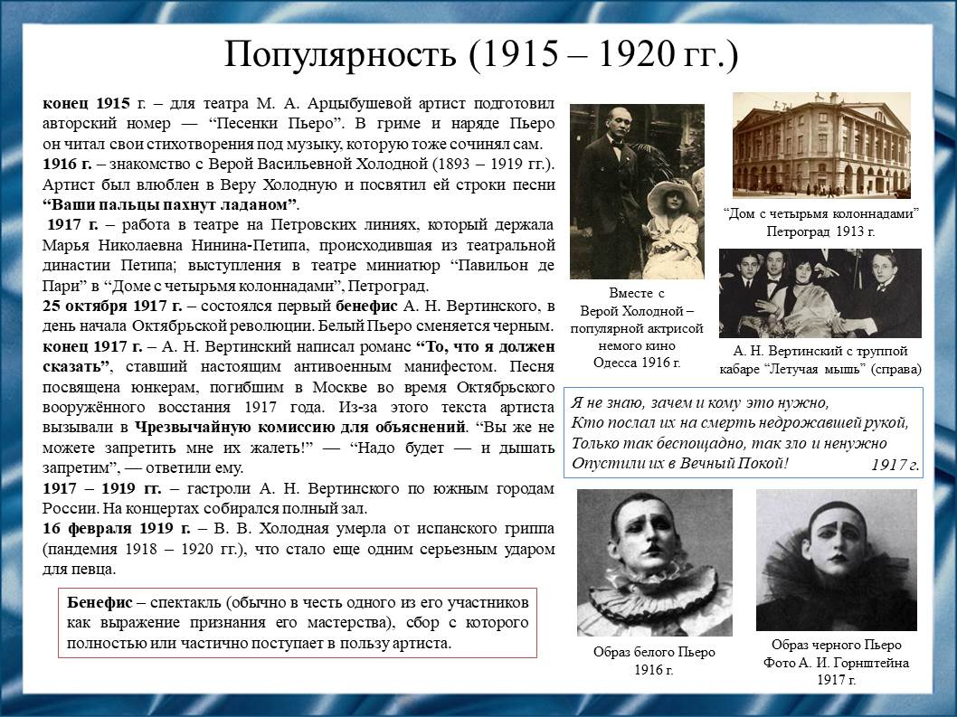
Слайд 7
Приехав с фронта, он познакомился с Верой Холодной. Артист свои первые песни посвятил именно ей. В 1919 году Вера Холодная умерла от испанки, что стало еще одним серьезным ударом для певца.
Для театра Арцыбушевой артист подготовил авторский номер ― “Песенки Пьеро”. Вертинский стал популярен: он успешно гастролировал с концертами по всей стране.
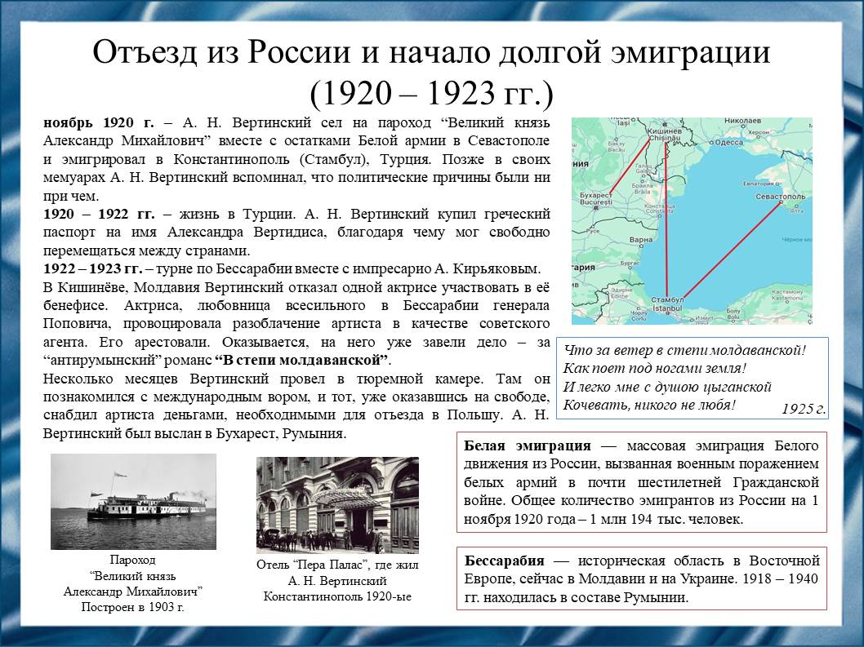
Слайд 8
В 1920 году Александр Вертинский эмигрировал в Турцию.
Артист утверждал, что политические причины были ни при чем.
Александр Николаевич купил греческий паспорт, благодаря чему мог свободно перемещаться между странами. Вскоре он отправляется в турне по Бессарабии.
На артиста завели дело за “антирумынский” романс “В степи молдаванской”. Из Кишинева артиста высылают в Бухарест.
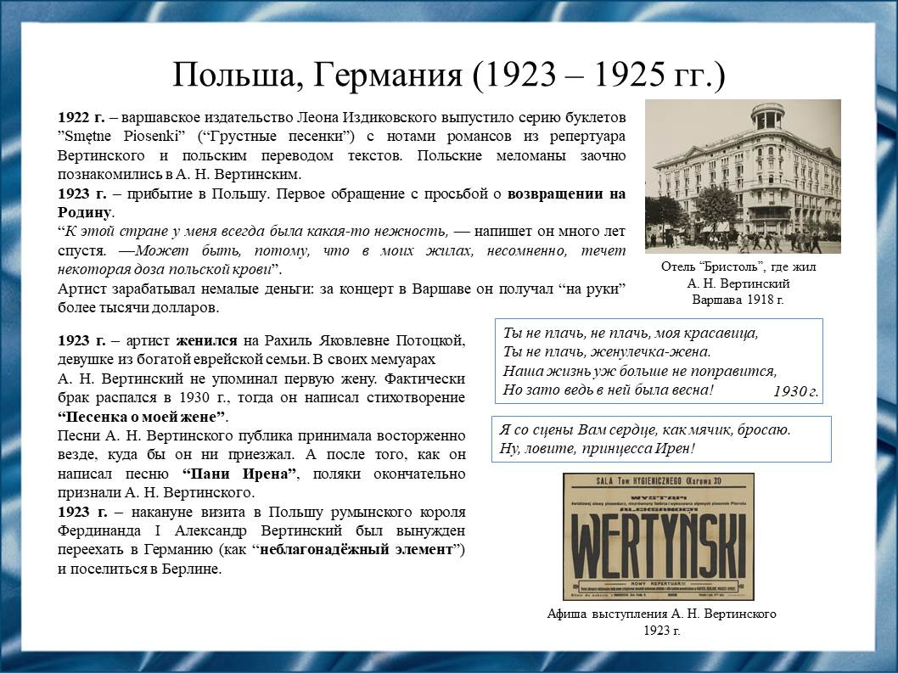
Слайд 9
В Варшаве Александр Вертинский в первый раз обратился с просьбой о возвращении на родину.
В 1923 году Александр Николаевич женился на Рахиль Потоцкой, девушке из богатой еврейской семьи. Но фактически брак распался в 1930 году.
В Польше артиста ждал успех. А после того, как он написал свою песню “Пани Ирена”, поляки окончательно признали Александра Николаевича.
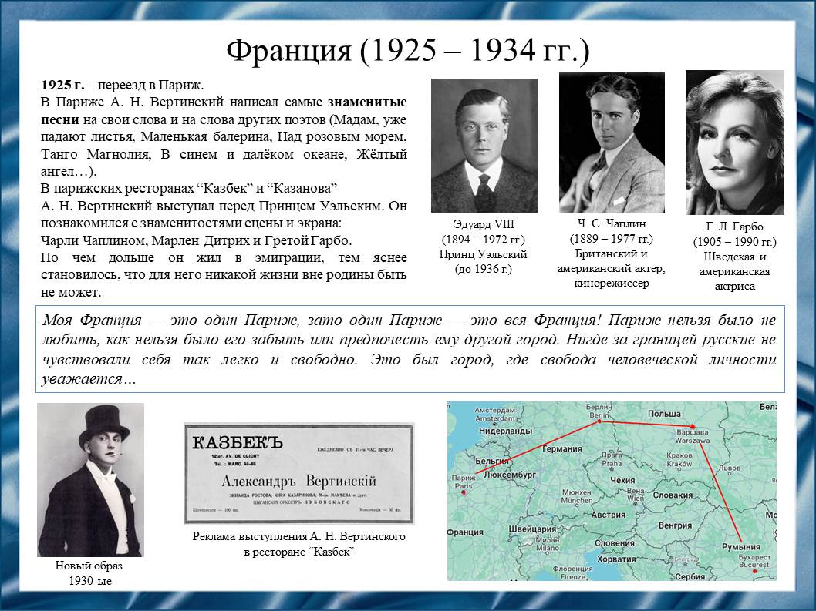
Слайд 10
В 1925 году Вертинский приезжает в Париж.
Артист прожил здесь почти 10 лет. Александр Вертинский общался со всем богемным “русским Парижем”. Нигде за границей русские эмигранты не чувствовали себя так легко и свободно, как в Париже 1920-30-ых годов.
В Париже Александр Николаевич написал самые знаменитые песни на свои слова и на слова других поэтов.
Но чем дольше он жил в эмиграции, тем яснее становилось, что для него никакой жизни вне родины быть не может.
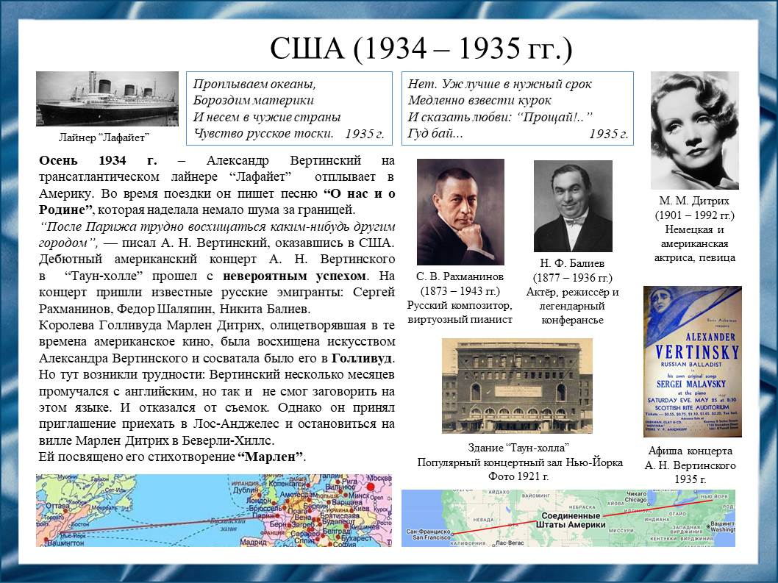
Слайд 11
В 1934 году артист прибывает в США. Артиста раздражал внешний “глянцевый лоск” американской жизни.
Однако дебютный американский концерт Александра Вертинского в “Таун-холле” — одном из самых популярных концертных залов в городе — прошел с аншлагом и невероятным успехом.
Александра Николаевича приглашали сниматься в Голливуд, но из-за плохого знания английского он отказался от поступающих предложений.
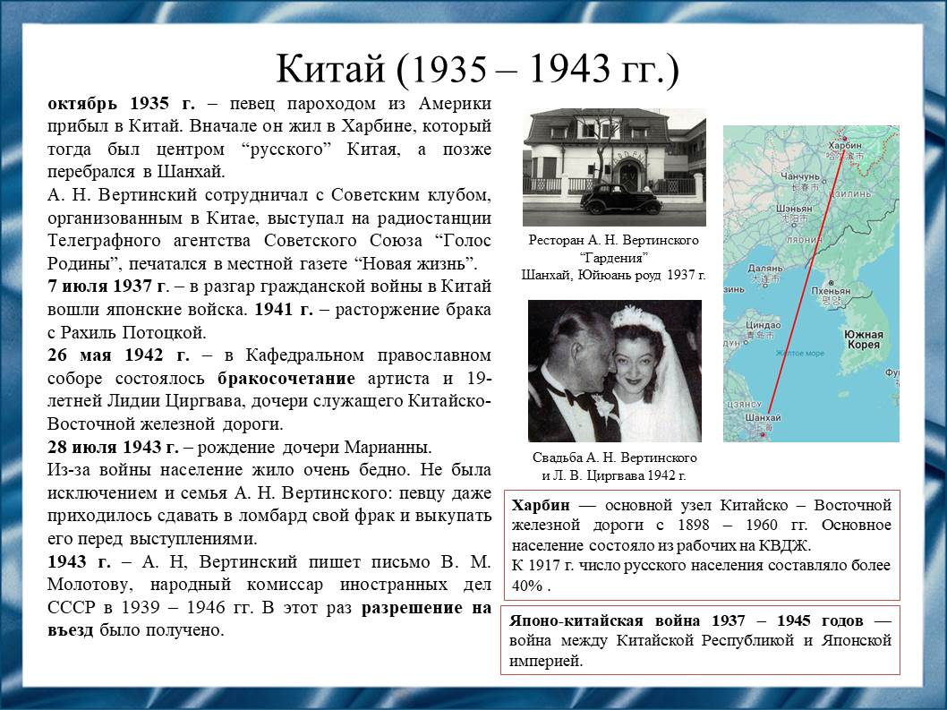
Слайд 12
В конце 1935 года певец пароходом из Америки прибыл в Китай. Вначале он жил в Харбине, а позже перебрался в Шанхай. Александра Вертинского здесь знали и любили. Также он сотрудничал с Советским клубом, организованным в Китае.
В 1942 году состоялось бракосочетание артиста и 19-летней Лидии Циргвава, дочери служащего Китайско-Восточной железной дороги.
Летом 1943 года родилась их дочь Марианна.
В Китае тогда были не лучшие времена: в 1937 году в страну вошли японские войска и население жило очень бедно. Не была исключением и семья Александра Николаевича.
В 1943 году Александр Вертинский, наконец, смог получить разрешение на въезд в СССР.
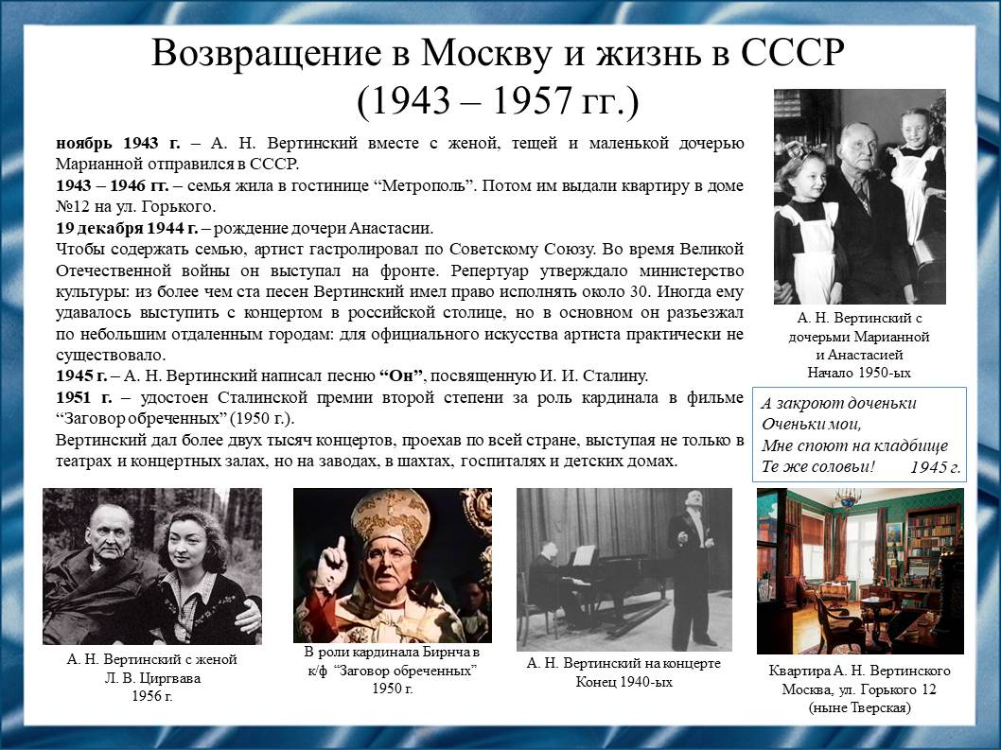
Слайд 13
В ноябре 1943 года Александр Николаевич возвращается в Москву вместе со своей семьей. В 1944 году рождается вторая дочь Анастасия.
Несмотря на всенародную любовь, отношение к артисту “наверху” было таким, словно он не возвращался на родину: из более чем ста песен Вертинский имел право исполнять только 30.
И все-таки в 1951 году Александр Вертинский был удостоен Сталинской премии за роль кардинала в фильме “Заговор обреченных”. Он активно давал концерты и продолжал сниматься в фильмах.
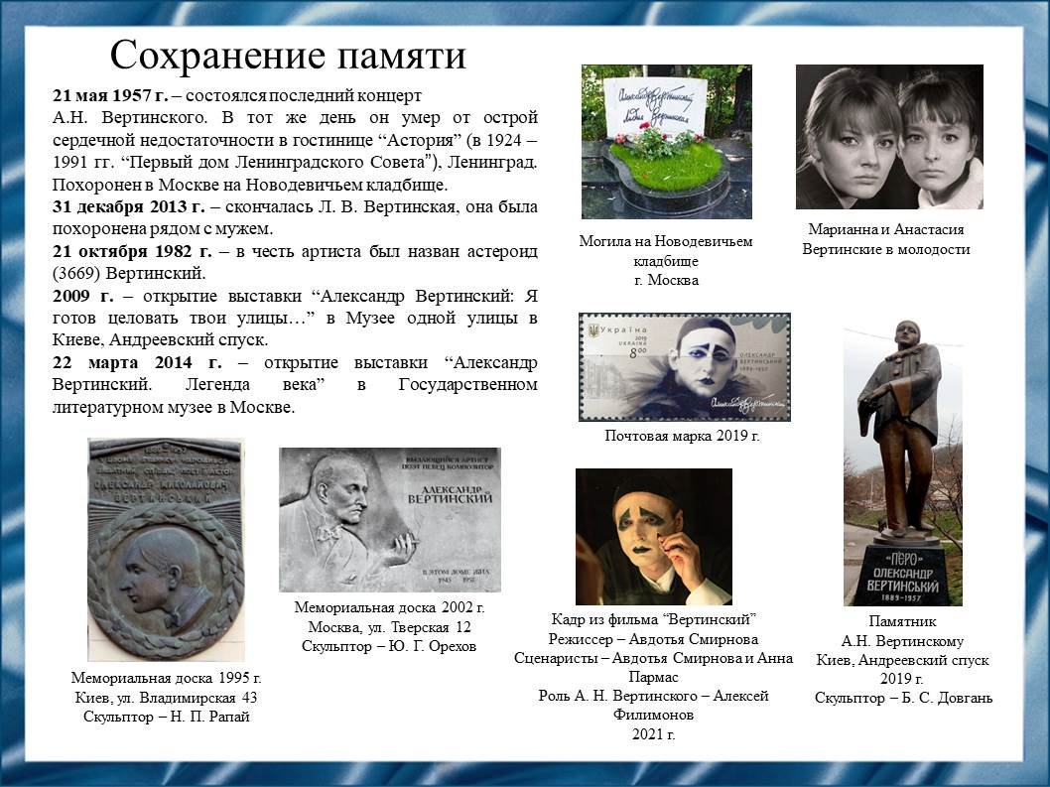
Слайд 14
Александр Николаевич умер 21 мая 1957 года. Он был похоронен на Новодевичьем кладбище. 31 декабря 2013 года скончалась его жена,
Лидия Владимировна, она была похоронена вместе с мужем.
Память об Александре Вертинском живет до сих пор: про него снимают документальные фильмы, поют его песни. А совсем недавно, в 2021 году, был снят сериал, основанный на жизни Александра Николаевича.
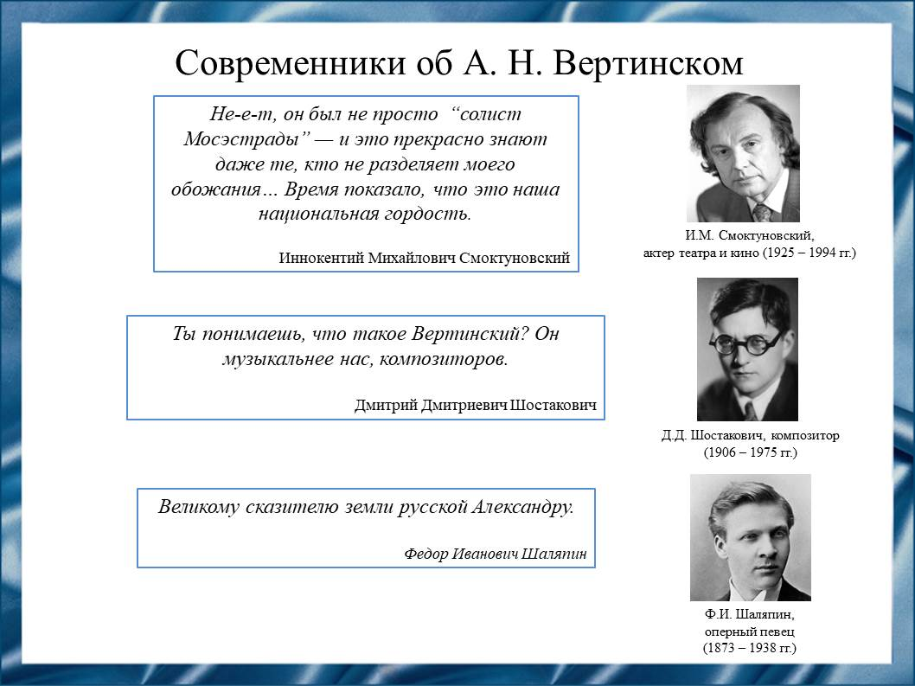
Слайд 15
Многие современники Александра Николаевича признавали его гениальность и восхищались его талантом.
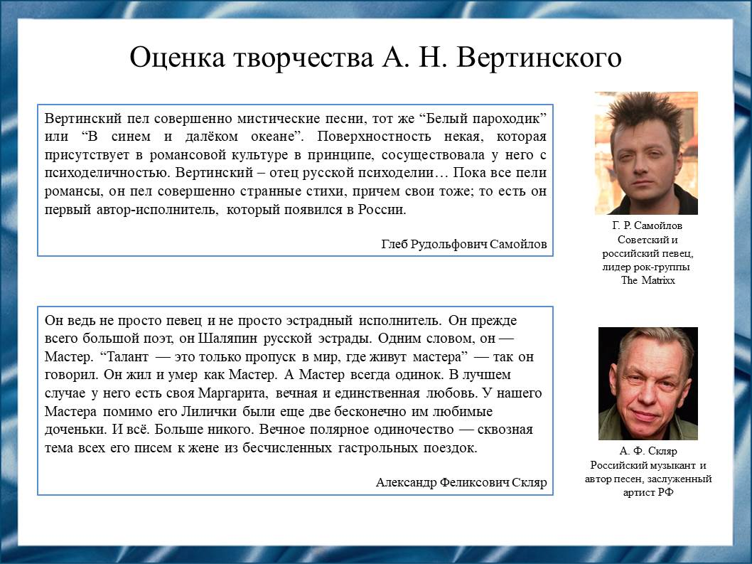
Слайд 16
Музыканты нашего времени, к примеру, Глеб Рудольфович Самойлов и Александр Феликсович Скляр, так же оценивают вклад Александра Николаевича в русскую эстраду.
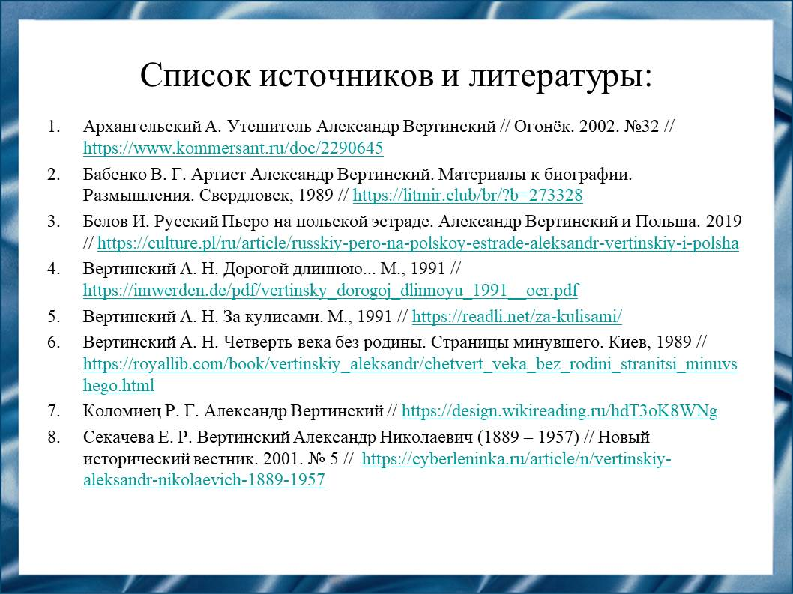
Слайд 17
Наш доклад основывается на данных источниках и литературе.

- Архангельский А. Утешитель Александр Вертинский // Огонёк. 2002. №32 // https://www.kommersant.ru/doc/2290645
- Бабенко В. Г. Артист Александр Вертинский. Материалы к биографии. Размышления. Свердловск, 1989 // https://litmir.club/br/?b=273328
- Белов И. Русский Пьеро на польской эстраде. Александр Вертинский и Польша. 2019 // https://culture.pl/ru/article/russkiy-pero-na-polskoy-estrade-aleksandr-vertinskiy-i-polsha
- Вертинский А. Н. Дорогой длинною... М., 1990 // https://libking.ru/books/nonf-/nonf-biography/559007-2-aleksandr-vertinskiy-dorogoy-dlinnoyu.html#book
- Вертинский А. Н. За кулисами. М., 1991 // https://readli.net/za-kulisami/
- Вертинский А. Н. Четверть века без родины. Страницы минувшего. Киев, 1989 // https://royallib.com/book/vertinskiy_aleksandr/chetvert_veka_bez_rodini_stranitsi_minuvshego.html
- Коломиец Р. Г. Александр Вертинский // https://design.wikireading.ru/hdT3oK8WNg
- Секачева Е. Р. Вертинский Александр Николаевич (1889 – 1957) // Новый исторический вестник. 2001. № 5 // https://cyberleninka.ru/article/n/vertinskiy-aleksandr-nikolaevich-1889-1957
Слайд 18
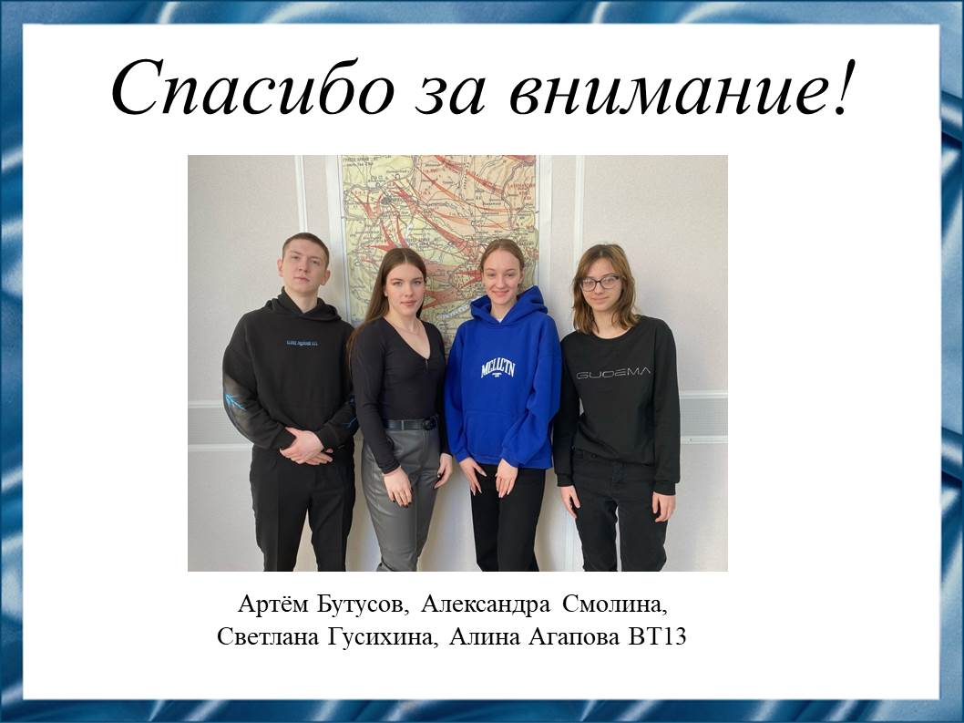
Спасибо за внимание!
Резюме для СМИ.
На пути становления личности и на протяжении всей жизни Александр Николаевич Вертинский смог остаться верным самому себе и своему делу. Он, без всяких сомнений, является выдающимся артистом. Его вклад в развитие русской эстрады огромен и бесценен. А. Н. Вертинский оказал ключевое влияние на формирование таких музыкальных жанров, как романс, авторская песня и даже шансон. Еще при жизни А. Н. Вертинский обрел всемирную популярность, его произведения запали в душу многим слушателям.

